Министерство образования и молодежной политики Свердловской области



ГАПОУ СО «Екатеринбургский колледж транспортного строительства»

Отчёт по программе «**Практическое занятие 19_1**»

Выполнил: Юнусов Руслан Александрович

Группа: ПР-23

Преподаватель: Мирошниченко Г.В

2024

**Задание:**

Используя UI-фрагменты и FragmentManager, начать строить приложение CriminalIntent

**Входные и выходные данные**

currentFragment – Fragment?, Фрагмент, проверяет наличие текущего фрагмента для предотвращения повторного создания

titleField – EditText, Текст который можно изменить, поле ввода текста для заголовка преступления  
dateButton – Button, кнопка, кнопка для отображения и установки даты преступления

crime – Crime, объект класса, Объект, представляющий преступление с определенными свойствами.

id - UUID, UUID, Уникальный идентификатор преступления.

title - String, Строка, Заголовок или название преступления.

date - Date, Дата, Дата совершения преступления.

isSolved - Boolean, Булево, Указывает, было ли преступление раскрыто.

**Листинг программы (если есть)**

package com.bignerdranch.android.criminalintent  
  
import androidx.appcompat.app.AppCompatActivity  
import android.os.Bundle  
  
class MainActivity : AppCompatActivity() {  
 override fun onCreate(savedInstanceState: Bundle?) {  
 super.onCreate(savedInstanceState)  
 setContentView(R.layout.*activity_main*)  
  
 val currentFragment = *supportFragmentManager*.findFragmentById(R.id.*fragment_container*)  
 if (currentFragment == null) {  
 val fragment = CrimeFragment()  
 *supportFragmentManager* .beginTransaction()  
 .add(R.id.*fragment_container*, fragment)  
 .commit()  
 }  
 }  
}

package com.bignerdranch.android.criminalintent  
  
import android.os.Bundle  
import android.view.LayoutInflater  
import android.view.View  
import android.view.ViewGroup  
import android.widget.Button  
import android.widget.EditText  
import androidx.fragment.app.Fragment  
  
class CrimeFragment : Fragment() {  
  
 private lateinit var titleField: EditText  
 private lateinit var dateButton: Button  
 private lateinit var crime: Crime  
  
 override fun onCreateView(  
 inflater: LayoutInflater,  
 container: ViewGroup?,  
 savedInstanceState: Bundle?  
 ): View? {  
 val view = inflater.inflate(R.layout.*fragment_crime*, container, false)  
  
 crime = Crime()  
  
 titleField = view.findViewById(R.id.*crime_title*) as EditText  
 dateButton = view.findViewById(R.id.*crime_date*) as Button  
  
 dateButton.*apply* **{** *text* = crime.date.toString()  
 *isEnabled* = false  
 **}** return view  
 }  
}

package com.bignerdranch.android.criminalintent  
  
import java.util.*  
  
data class Crime(val id: UUID = UUID.randomUUID(), val title: String = "", val date: Date = Date(), val isSolved: Boolean = false)

**Скрин-шот экранов**

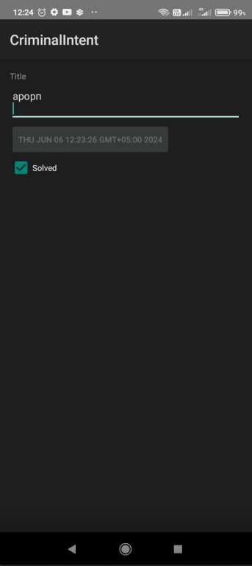

**Тестовые ситуации**

**Вывод**

Я научился работать с UI-фрагментами и FragmentManager